3gamma och Lindahl i samarbete
IT-managementbolaget 3gamma AB och Advokatfirmen Lindahl har ingått ett samarbetsavtal runt tjänster för IT sourcing. 3gamma och Lindahl kommer att erbjuda marknaden kvalificerad rådgivning för genomförande av komplexa IT-sourcingprojekt omfattande strategi, transaktion, genomförande och optimering.
IT-sourcing är en mycket komplex affärstyp. Snabbföränderliga, globala IT-tjänster med höga informationssäkerhetskrav och avancerade kund-leverantörsförhållanden skapar strategiska och operativa utmaningar för IT-intensiva företag. 3gamma stärker genom samarbetet med Lindahl sin förmåga att stödja företag genom hela sourcinglivscykeln. 3gammas kompetens och erfarenhet från komplexa genomförandeprojekt tillsammans med Lindahls kompetens och erfarenhet från sourcingtransaktioner ger förutsättningar för ett mycket starkt och värdeskapande samarbete. Samarbetet kompletterar och stärker också respektive företags befintliga samarbeten på ett bra sätt.
”Samarbetet med Lindahl skapar en stark konstellation på nordiska marknaden som kan erbjuda IT-köpare ett komplett utbud av rådgivning och genomförandestöd i alla faser av IT-sourcing” säger Peter Wahlgren, CEO på 3gamma. ”Lindahl har en fantastisk samlad erfarenhet av IT-avtal och samarbetsmodeller ur ett juridiskt perspektiv som kompletterar och förstärker vår tjänster och befintliga partnerskap” fortsätter Wahlgren.
”Lindahl har vuxit till att vara ett självklart val för legal support inom IT-sourcing. Genom samarbeten med IT-managementkonsulter och rådgivare som t ex 3gamma kan vi ytterligare bredda vår närvaro och vårt åtagande i tidigare faser och i transition- och transformationsprojekt.” säger Lars B Melin partner, tillika ansvarig för samarbetet på Lindahl. Partnerkollegan Lars Arrhed fyller i, ”Tillsammans kommer vi kunna driva kunskapsutvecklingen hos nordiska IT-köpare. Jag har en vision om win-win där kunder och IT-leverantörer har tydliga och effektiva sourcingarrangemang som är värdeskapande på alla sidor. Lindahl-3gamma samarbetet är en möjliggörare för det”.
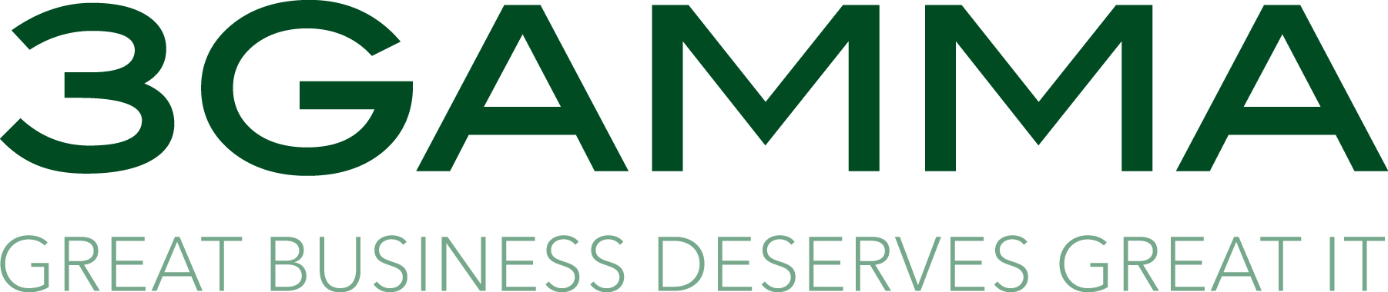
3gamma och Lindahl kommer inom ramen för samarbetet också att utveckla gemensamma verktyg, modeller och insikter som kommer erbjudas marknaden.
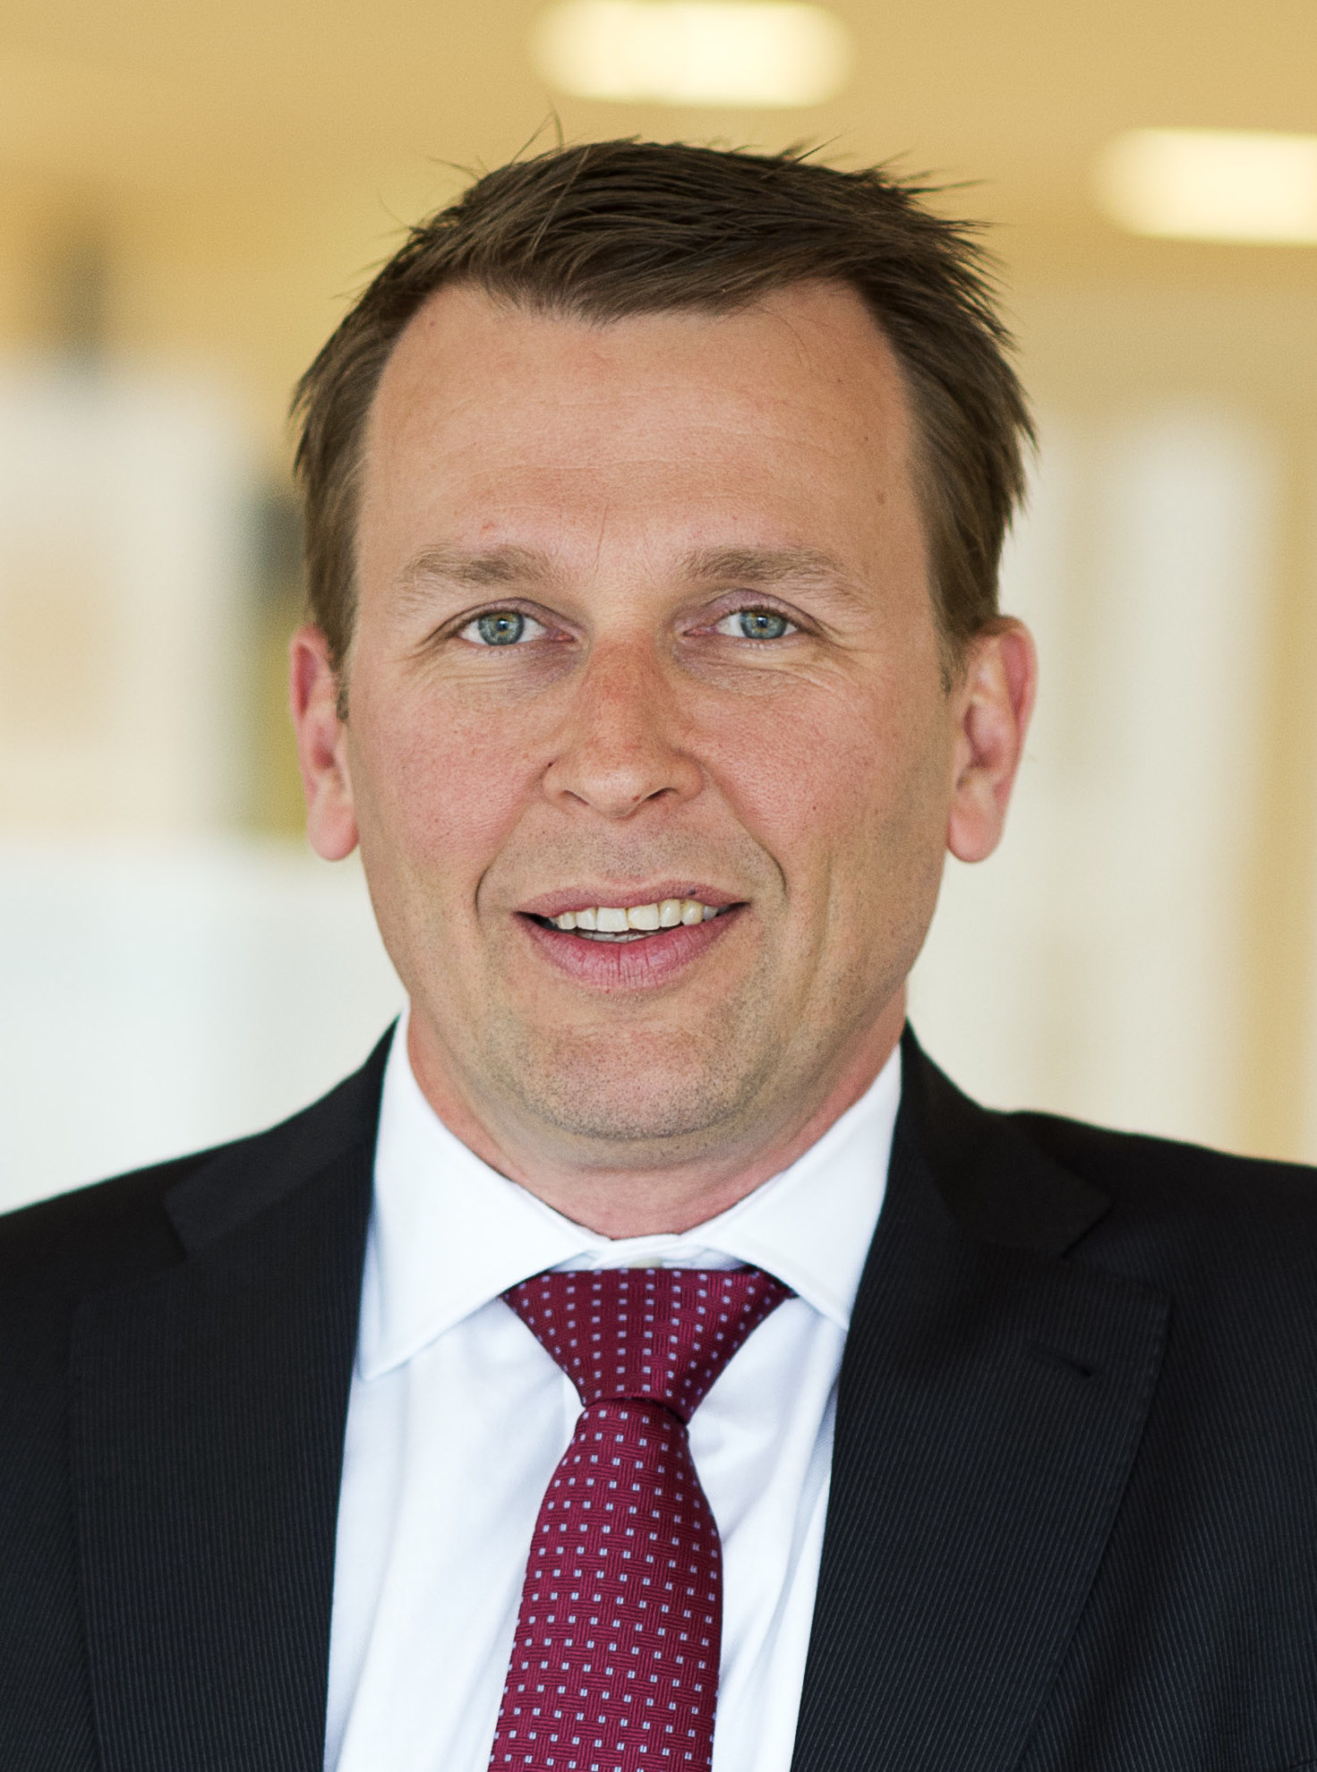  Peter Wahlgren, CEO  3gamma | Om 3gamma  3gamma är ett ledande, leverantörsoberoende, konsultföretag specialiserat på rådgivning inom IT-management. Våra kunder är större privata och offentliga organisationer med betydande och verksamhetskritisk IT. Med drygt 100 medarbetare och djupa kunskaper inom strategiska IT-frågor har 3gamma blivit en naturlig och långsiktig partner till flera internationella och nationella uppdragsgivare som vill förbättra sin styrning och leverans av IT. I Sverige finns 3gamma representerade i Stockholm, Göteborg och Malmö.  Mer information om 3gamma finns på www.3gamma.se, www.mynewsdesk.com/se/3gamma och www.linkedin.com/company/3gamma
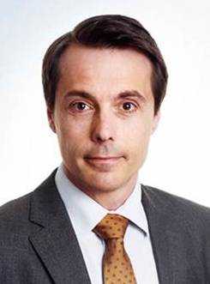  Lars B Melin,  Delägare  Lindahl | Om Advokatfirman Lindahl KB  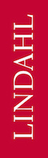  Lindahl är en av Sveriges största affärsjuridiska advokatbyråer. Utöver den stora byråns breda kapacitet har vi en absolut spetskompetens inom immaterialrätt, life science, processer och TMT-sektorn. Vi har också en lång och gedigen erfarenhet inom områden som bank och finans, capital markets, M&A samt fastigheter. Lindahl är topprankad inom flera kompetensområden av de stora internationella rankinginstituten. Lindahl har omkring 400 medarbetare, varav drygt två tredjedelar är jurister, som arbetar från våra kontor i Stockholm, Göteborg, Malmö, Uppsala, Örebro och Helsingborg.  Mer information om Lindahl finns på www.lindahl.se,  www.mynewsdesk.com/se/pressroom/lindahl och www.facebook.com/lindahlkarriar

